GRUPA VI (11 05 -15 05 2020r.)

Dzień dobry kochane przedszkolaki i drodzy Rodzice !

Wiosna kojarzy nam się z budzącą do życia przyrodą. Kwiaty , słoneczna pogoda , lekki ciepły wiatr to dla większości z nas skojarzenia związane z łąką. I właśnie o łące będziemy rozmawiać w tym tygodniu.Poznacie różne owady,zwierzęta , kwiaty , które można spotkać podczas spaceru na łące.

Usiądżcie wygodnie i zaczynamy!

PONIEDZIAŁEK

- Słuchanie wiersza B. Formy ,, Łąka’’

Powiał letni wietrzyk,łąka zapachniała,
świeżą koniczyną pokryła się cała.
Brzęczą głośno pszczoły, pracują wytrwale.
Zapylają kwiaty, nie nudzą się wcale.
Słońce ciepłe blaski na ziemię wysyła.
Mienią się w nich skrzydła pięknego motyla.
Na łące tej chciałbym znależć się przez chwilę
i stać się prześlicznym, barwym motylem.

Rozmowa na temat wiersza
Rodzic pyta: Jak wyglądała łąka? Co robiły pszczoły na łące? O czym marzyła osoba z wiersza? Co można robić na łące?

2.Układanie puzzli: wyprawka, puzzle Łąka
-dzieci wypychają puzzle z karty z wyprawki, a następnie układają je w całość.

Proszę o uzupełnienie kart pracy cz. 5,nr 28
cz. 5,nr 29
cz. 5,nr 30-31

WTOREK

Zaczynamy od zagadki, która myślę, że będzie dla Was bardzo łatwa.

Wiosną kolorowa, pełno kwiatów w koło.
Wiele tu owadów,wszystkim jest wesoło.
Trawa się zieleni,pszczola nektar spija.
Dzieci grają w piłkę, czas tu szybko mija.

( łąka )
Słyszycie ? Co to takiego ?

https://www.youtube.com/watch?v=IoC7WCfx6Z0

Tak, takie dżwięki można usłyszeć na majowej łące.

Tutaj
zobaczycie ciekawy film,w którym bohaterem jest Skrzat Borówka , przybliży on wam życie na łące.
https://www.youtube.com/watch?v=LKLf5EN1Ff4

Piękne zdjęcia roślin i zwierząt żyjących na łące znajdziecie na stronie
https://www.youtube.com/watch?v=bgmm4e9ARw4&t=1s

2.Zabawy ruchowe

„ Żaby na łące’’-dziecko jest żabką, skacze po łące ( dywanie ), kiedy rodzic wypowiada sylabę kle ,nasłuchuje, czy zbliża się bocian,żabka zatrzymyje się w bezruchu,rodzic mówi Bzzzz, żabka,uspokojona, nadal skacze wesoło.

„ Kwiat rośnie’’- dziecko siedzi na dywanie w siadzie klęcznym. Pochyla głowę i ręce układa na kolanach. Na sygnal rodzica- klaśnięcie-powoli się prostuje. Najpierw klęka, podnosi do góry głowę i ręce, następnie wstaje, wspina się na palce,ręce wyciąga jak najwyżej- kwiat rośnie,wyciąga swe płatki do słońca.

Proszę o uzupełnienie kart pracy cz.5 , nr 32
cz.5 , nr33
cz.5 , nr34

ŚRODA

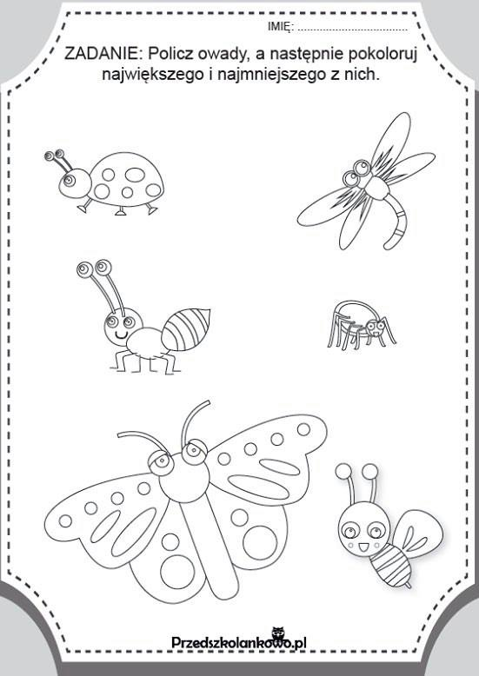
Wiosenne przeliczanie, uzupełnijcie kartę pracy.

Zestawy ćwiczeń gimnastycznych dla 5 -latków

http://www.wesolyprzedszkolak.pl/index.php/cwiczenia-gimnastyczne/421-zestawy-wicze-5-6-latki

Do wyboru przez rodzica.

Proszę o uzupełnienie kart pracy cz.5 ,nr 35
cz. 5 nr 36
cz. 5 nr 37

CZWARTEK

1.Słuchanie opowiadania M.Strękowskiej- Zaremby ,, Barwy ochronne”.

Książka ( s. 74-77 ) dla każdego dziecka.

Dzieci przyglądają się ilustracjom w książce i słuchają opowiadania.

Mała, zielona żabka siedziała na skraju wiosennej łąki i z zachwytem przypatrywała się bajecznie kolorowym motylkom, które z trudem można było odróżnić od kwiatów rosnących w zielonej trawie.
– Jakie one piękne, kolorowe, cudne! – wzdychała raz po raz.
Postanowiła podejść bliżej, żeby się nacieszyć widokiem motyli. Zanim weszła w trawę, rozejrzała się trwożnie. Jak wszystkie żaby bała się długonogiego bociana, który na pewno chciałby ją zjeść. Nigdzie nie zobaczyła ani czerwonych nóg, ani czerwonego dzioba, ani białych skrzydeł. Śmiało więc ruszyła przez łąkę, aż doszła między barwne kwiaty i równie barwne motyle. Zadarła zielony łepek, żeby się im przyjrzeć. Iskierki słonecznego światła tańczyły na płatkach kwiatów i na skrzydełkach motyli. To był przepiękny widok. Wtem na łąkę padł cień. Jeden, drugi, dziesiąty. „Bociany!” – przestraszyła się żabka. Zadarła

zieloną głowę jeszcze wyżej i odetchnęła z ulgą. Ptaki, które przyleciały nad łąkę, miały czarne pióra i były mniejsze od bocianów. Żabka mogła nadal podziwiać kolorowe motyle.
Ale gdzie się one podziały? Przed chwilą fruwały przed zielonym noskiem żabki, a teraz zniknęły. Jak to możliwe?
– Uważaj, nadepniesz na mnie. Co tu robisz? – spytał zielony pasikonik.
– Przepraszam. Szukam motyli – wyjaśniła żabka. – Dlaczego ukryłeś się pod liściem? Czy w pobliżu jest bocian? – zaniepokoiła się.
– Bociana na szczęście nie widziałem, za to widzę mnóstwo motyli. Udają kwiaty, żeby zmylić ptaki, które na nie polują.
– Naprawdę? – żabka nie mogła się nadziwić.
Rzeczywiście, pośród kwitnących kwiatów siedziały kolorowe motylki. Były tak barwne jak kwiaty, więc trudno je było zauważyć. Gdy tylko czarne ptaki odleciały, motyle poderwały się do lotu. Ich skrzydełka znów migotały w słońcu najpiękniejszymi barwami.
– Są kolorowe jak kwiaty, żeby oszukać tych, którzy na nie polują – zrozumiała żabka. – Też chciałabym być taka kolorowa – westchnęła z rozmarzeniem.
– Lepiej nie. Motyle mają swoje barwy ochronne, a ty i ja swoje. Chodźmy tam, gdzie jest bardziej zielono, tak będzie bezpieczniej.
– Naprawdę? – żabka nie mogła uwierzyć, że jest zielona nie bez powodu. Dopiero gdy zielony pasikonik usiadł między zielonymi źdźbłami trawy i całkiem przepadł żabce z oczu, uwierzyła, że sama też może się ukryć przed wzrokiem bociana.
– Teraz żaden bocian mnie nie zobaczy – szepnęła, wskakując w gęstą trawę.
– Nie zobaczy, chociaż na twoim miejscu nie bałbym się bociana aż tak bardzo. On woli myszy, dżdżownice, ryby i, niestety, pasikoniki. Żaby nie bardzo mu smakują.
– Naprawdę? – żabka aż otworzyła zielony pyszczek. Była malutka, więc to naturalne, że wciąż się dziwiła.

Rozmowa na temat opowiadania

-dziecko przygląda się obrazkom w książce i opowiada o łące w maju.
-wymienia nazwy kwiatów i zwierząt, które występują na łące.
-odpowiadają na pytania: Dlaczego motyle są kolorowe, a żaby i pasikoniki zielone? Jakie znacie jeszcze inne zwierzęta, które mają swój wygląd zewnętrzny ( barwy ) dostosowany do środowiska, w którym żyją ?
-co to są owady?
Owady to najliczniejsza grupa zwierząt. Bardzo różnią się od siebie wyglądem i wielkością, ale mają także cechy wspólne. Prawie wszystkie posiadają dwie pary skrzydeł. Jedynym wyjątkiem jest mucha, która ma jedną parę skrzydeł. Owady odgrywają w przyrodzie istotną rolę. Zapylają rośliny, oczyszczają glebę z różnych martwych organizmów, produkują np. miód. Wśród owadów są także szkodniki, które niszczą lasy, uprawy, zapasy zgromadzone przez ludzi. Często są także nosicielami różnych chorób.

2.Muzyka-słuchanie piosenki ,, Bal na łące”

https://www.youtube.com/watch?v=VL-IW-Xy0Jo
-jakie owady wystąpiły w piosence?

-nauczcie się 1zwrotki i refrenu.

Proszę uzupełnić karty pracy
cz.5,nr 38
cz.5,nr 39

PIĄTEK

1.Rozmowa na temat wiersza I. R . Salach ,, Tęcza’’.

Tęcza ma siedem kolorów, kolorów siedem ma. Wymienił je Karolek, wymienię je i ja.
Kolor fioletowy
pierwszy przyszedł mi do głowy. Granatowy kolor ciemny
dla oka jest przyjemny.
Za nim będzie błękit
jak błękitne niebo.
Potem zieleń traw.
Nie pytaj mnie, dlaczego. Barwa żółta jak słoneczko i pomarańczowa,
na końcu czerwona – i tęcza gotowa.

Rodzic pyta: Ile kolorów ma tęcza ? Jakie kolory występują w tęczy? Obok jakiego koloru znajduje się np. kolor pomarańczowy? Pytamy również o położenie innych kolorów.
-Wyjaśnienie zjawiska powstawania tęczy.

TĘCZA
Tęcza to zjawisko optyczne i meteorologiczne. Powstaje na niebie wtedy, kiedy pada deszcz i świeci słońce. Dzieje się tak dlatego, że promienie słońca, kierując się w stronę ziemi, napotykają na swojej drodze krople wody. Przechodzą przez nie, w wyniku czego białe światło słoneczne zmienia się w wielobarwne widmo. Tworzy na niebie kolorowy most.

Uzupelniamy kartę pracy cz.5 , nr40
cz.5 nr 41

2.Wykonanie biedronki- wyprawka, karta 22.

Potrzebne będą : papierowy talerz , czarna farba plakatowa , pędzel , rurki do napojów ( 6 ), taśma klejąca , nożyczki , klej.

- przygotowanie karty pracy ze skrzydłami biedronki
- malowanie zewnętrznej części papierowego talerza czarną farbą plakatową.

Słuchanie informacji o biedronkach.

Biedronki są pożytecznymi owadami, gdyż zjadają mszyce. Zimę spędzają w ciepłych i zacisznych miejscach, np.: w szczelinach, w korze drzew, pod parapetami, w liściach. W Polsce występuje kilka gatunków biedronek. Najczęściej spotykane są biedronka siedmiokropka i biedronka dwukropka. Mają czerwony pancerzyk i czarne kropki. Nieco inaczej wyglądają biedronki dziesięciokropki. Mają pomarańczowo-czerwony pancerzyk i czarne kropki. Biedronki dwudziestokropki mają żółty lub kremowy pancerzyk i czarne kropki. Biedroneczki łąkowe mają czarny pancerzyk i czerwone lub żółte kropki. Biedronki, choć są maleńkie i delikatne, potrafią bronić się przed wrogami. Wydzielają żółtą, nieprzyjemnie pachnącą ciecz, którą odstraszają przeciwnika.

Dziecko wycina z wyprawki skrzydła i głowę biedronki. Przykleja na czarną część talerza. Po drugiej stronie talerza przyklejamy rurki do napojów. Odwraca biedronkę i ustawia na nóżkach z rurek.

-CZEKAMY NA WASZE PRACE-

I DO USŁYSZENIA WKRÓTCE !!!

